按键功能
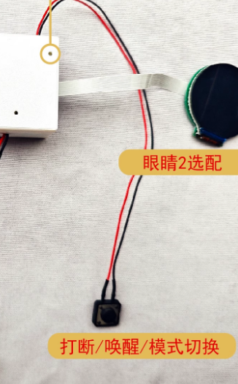
状态 | 功能
1、机芯盒说话时按下 | 停止说话，进入聆听状态
2、聆听状态按下 | 停止聆听进入待命状态。
3、开机联网之后双击BOOT按键 | 开启/关闭语音打断
4、连续三击BOOT按键 | 切换4G/WIFI模式（仅4G版本有效）
5、长按BOOT按键 | 重新配网

RGB指示灯说明
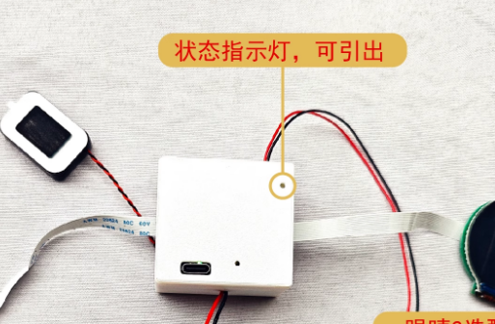
状态 | 含义 | 备注
1、蓝色100ms间隔闪烁 | 开机启动中
2、蓝色500ms间隔闪烁 | 配网中
3、白色常亮 | 待命，随时可以语音唤醒/触摸唤醒/按键唤醒
蓝色常亮 | 连接服务器中 | 主要是这三种常见
白色闪烁 | 聆听中 | 主要是这三种常见
绿色常亮 | 说话中 | 主要是这三种常见
绿色500ms间隔闪烁 | 正在绑定账号激活
当所有状态都变成红色就表示没电了

